龍翔官立中學
二零零五至二零零六年度學年考試
綜合科學科

中二 總分 : 150
日期 : 27-6-2006
時間 : 1:40 – 3:10 p.m.

姓名：___________________ 班別:____________ 班號：________

注意：
- 所有題目均須作答
- 所有答案均須寫在答題紙上
- 有*的是屬於延展題

甲 選擇題(30分)

- 弱酸的pH值通常
A. 小於1 B. 介乎3與6之間
C. 介乎8與11之間 D. 在13或以上

2. 下表顯示四種溶液的pH值：

溶液 | A | B | C | D
pH值 | 3 | 7 | 8 | 10

將鎂帶放入哪一種溶液中會立刻產生氫？
A. A B. B C. C D. D

3. 酸 + X → 鹽 + 水
在以上方程式中，X是
A. 一種金屬 B. 一種鹼 C. 蒸餾水 D. 一種鹽

4. 下列哪一項不可以用來測試鹼？
A. 紅色石蕊試紙 B. 藍色石蕊試紙
C. pH試紙 D. 通用指示劑

5. 以下哪種液體可以使藍色石蕊試紙變成紅色？
A. 石灰水 B. 檸檬汁 C. 蒸餾水 D. 家庭清潔劑

6. 假如你想在一瓶酸的表面貼上警告標籤，下列哪一個較為適合？
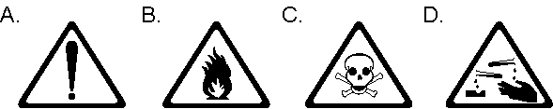

- 把溶液X加入大理石後有氣泡形成，把這氣體加入石灰水中會使石灰水變得乳濁。我們可以推論X是
A. 一種鹽 B. 一種非金屬 C. 一種酸 D. 一種鹼

8. 下列哪一組裝置可以用來顯示石灰石與稀酸起反應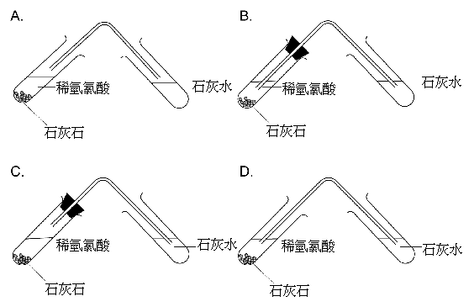
9. 一溶液的pH值是3，那麼它的味道會怎樣？
A. 酸味 B. 甜味 C. 苦味 D. 沒有任何味道

10. 若給蟻螫過，應在傷口處塗上甚麼東西？
A. 醋 B. 唾液 C. 小梳打 D. 氯化鈉

11. 下列哪一項配對並非正確？
眼睛構造 功能
A. 瞳孔 可以控制虹膜的大小
B. 角膜 幫助聚焦光線
C. 對焦肌肉 調節晶狀體的厚度
D. 視網膜 用以感光
12. 一人先看自己的手錶，接著抬頭望著天空中的一架飛機，那麼他眼球內的晶狀體會變得
A. 更厚 B. 更薄 C. 更堅硬 D. 更柔軟

13. 下圖所示為一有缺陷的人眼，而透鏡X及透鏡Y可用來矯正某些缺陷。
有缺陷的人眼

透鏡X

透鏡Y

下列哪一項正確顯示以上缺陷及哪一透鏡可矯正這缺陷？
缺陷 用來矯正這缺陷
A. 近視 透鏡X
B. 近視 透鏡Y
C. 遠視 透鏡X
D. 遠視 透鏡Y

14. 下圖所示為一人類的舌頭︰
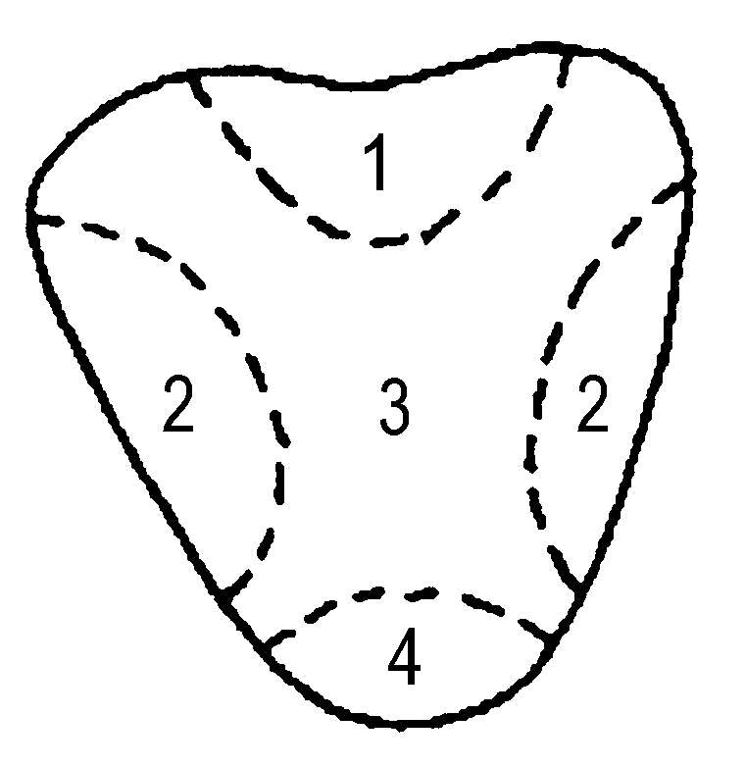

下列哪一區域探測苦味最敏感？
A. 1 B. 2 C. 3 D. 4

15. 當一物體的光線落在眼球內的盲點時，
A. 沒有影像形成 B. 所看到的物體會變成黑色
C. 所看到的物體會倒轉 D. 我們會看不見這物體

16. 當我們患傷風時，發覺食物的味道會減弱，原因是
A. 所服食的藥物會減弱舌頭的敏感度 B. 舌頭被一層白色物質蓋
C. 鼻子塞了，嗅覺的功能減弱 D. 舌頭受到損傷

17. 太空人在太空中需依靠儀器來互相對話，因為
A. 太空中沒有空氣 B. 所有聲能已散失在太空中
C. 太空吸收了所有聲能 D. 太空人在太空中不能作正常移動
指引︰參考下圖，解答下列三題。下圖是眼球的構造圖︰
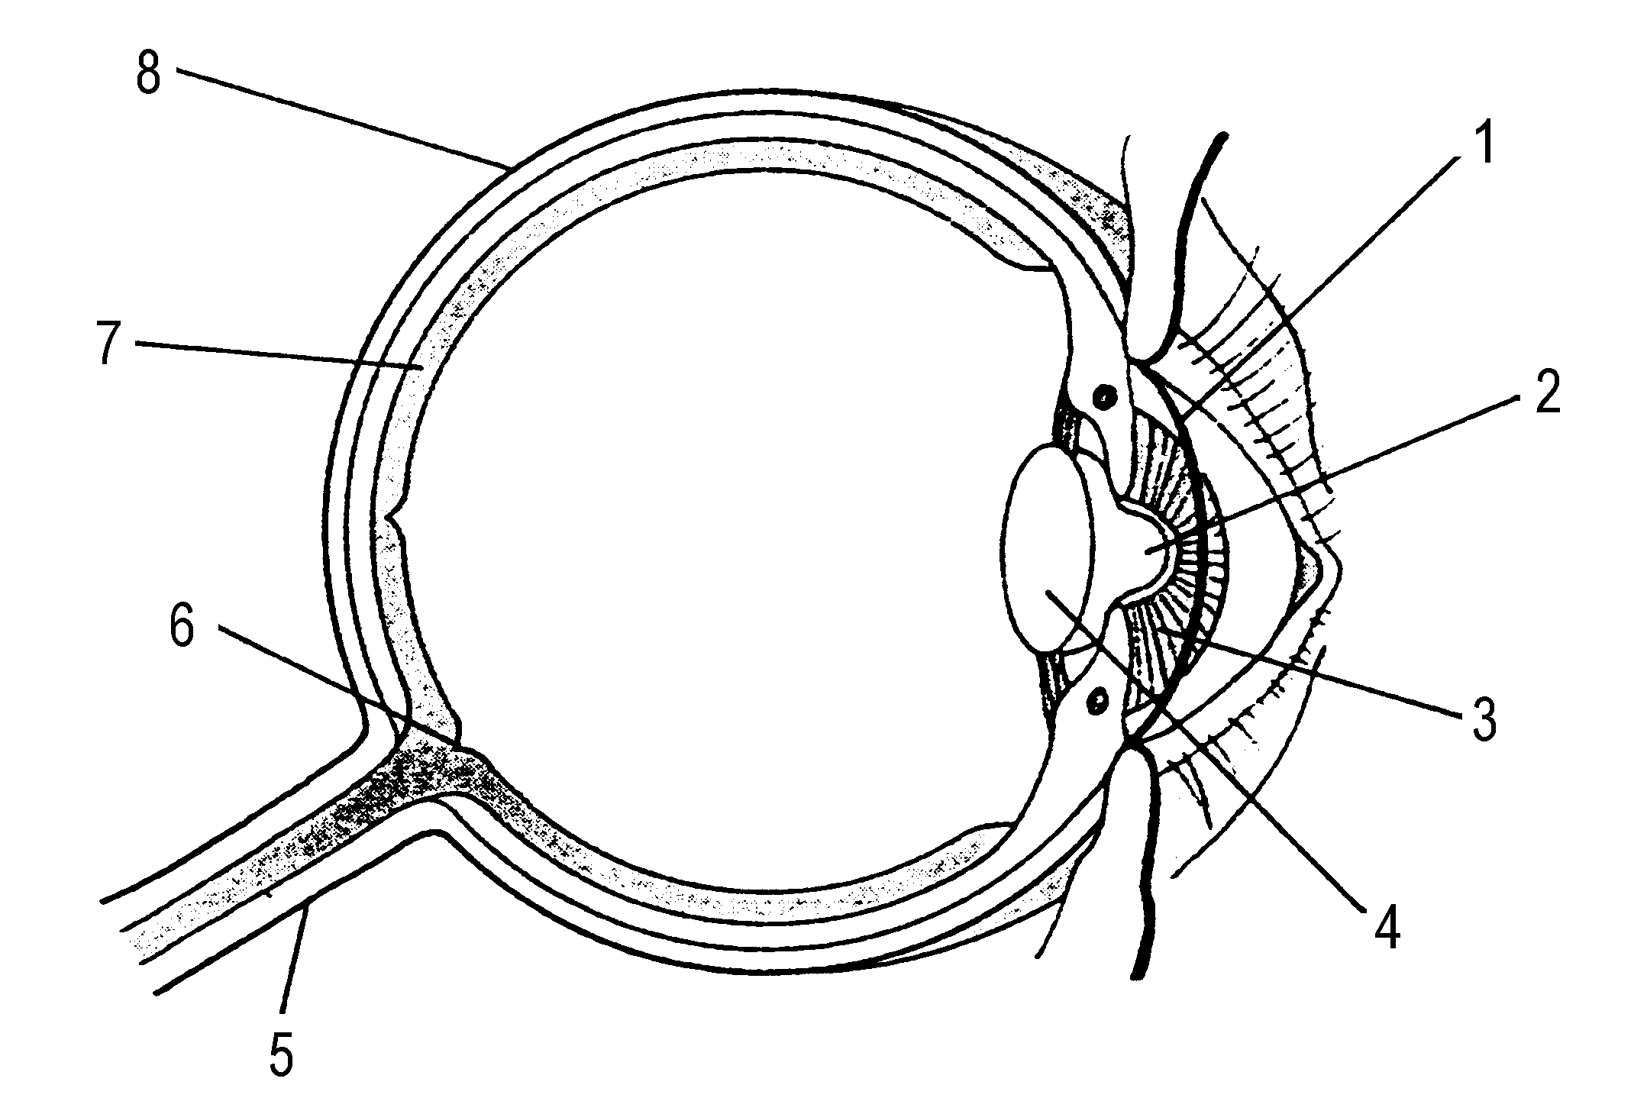
18. 哪一構造是白色且堅韌，並能保護眼球？
A. 1 B. 6 C. 7 D. 8

19. 哪一構造由肌肉組成，能調節進入眼球的光量？
A. 1 B. 2 C. 3 D. 4

20. 哪一構造能把光線聚焦？
A. 2 B. 3 C. 4 D. 6

21. 所有感覺器官所產生的訊息都傳往
A. 感覺細胞 B. 大腦 C. 心臟 D. 皮膚

22. 舌頭上不同的部分能察覺不同的味道。下列哪一圖顯示各種味蕾的分佈為正確？

23. 我們可以利用分貝計來量度聲音的
A. 頻率 B. 音調 C. 音量 D. 形成的壓力

24. 下列哪一項並非大腦的功能？
A. 記憶 B. 分析數據 C. 控制心跳 D. 作出決定

25. 下列哪一種動物的聽覺範圍的上限為最高？
A. 狗 B. 人類 C. 鳥類 D. 海豚
＊ 26. 若把雞蛋殼放入稀氫氯酸時，蛋殼表面有氣泡形成，這釋出的氣體是
A. 二氧化碳 B. 氫 C. 氧 D. 氮

＊ 27. 下列哪項運用了中和作用？
A. 煮食時加鹽 B. 煮食時加米酒
C. 食雲吞麵時加醋 D. 在食水加氟

＊28. 酒後駕駛是十分危險的，因為酒精
- 減慢我們的反應速度
- 降低我們的判斷能力
- 增加排尿
A. 只有(1)和(2) B. 只有(1)和(3) C. 只有(2)和(3) D. (1)、(2)和(3)

＊29. 直線M及N的長度相同，但M看來似乎較N為長，這是由於
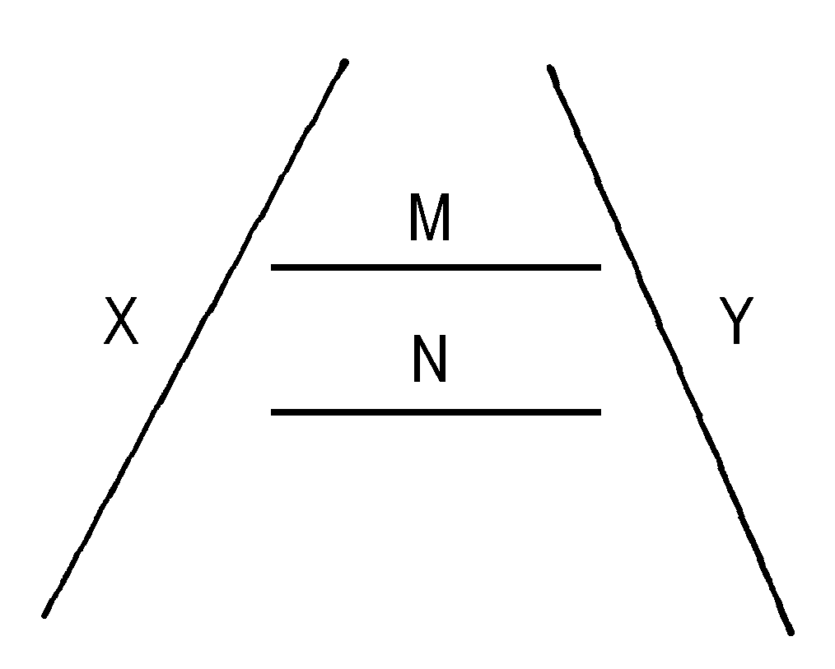
A. 直線X較直線Y為短 B. 直線X及直線Y的長度不一樣
C. 你可能有遠視 D. 腦部對訊息的分析有誤差

＊30. 細閱下列各圖，在哪一情況下我們聽不到時鐘滴嗒作響？
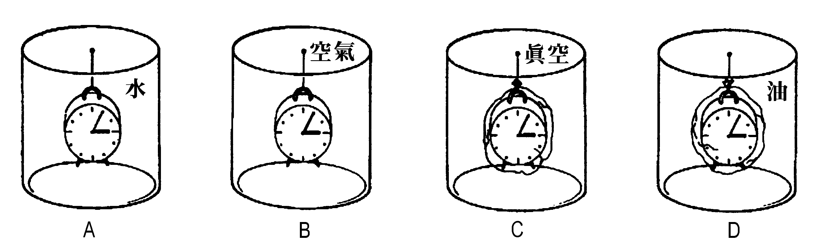
乙 填充題(40分)

1. 酸能將 A 殺死，使食物得以保存。
2. 焗爐清潔劑含有一種稱為 B 的强鹼。
3. C 和 D 可以幫助我們觀看微小的物體。
4. 患有白內障的人，其 E 因某些原因變得混濁，阻礙了外來的
F 進入眼球。
5. 物體每秒振動的次數稱為 G ，它的單位是 H 。
6. 把食物浸在醋中這種保存食物的方法稱為 I 。
7. pH值高於 J 為鹼性。
8. 濃酸含有高腐蝕性，會刺激人的眼睛和 K 。
9. 人類的耳有許多主要部分， L 負責收集聲波， M 把聲波轉為振動，而 N 則把振動變為神經訊息。
10. 許多時候，大腦的分析可能有誤差，因而產生 O 。
11. 眼球的最內層稱為 P ，上面佈滿感光細胞。
12. Q 在空氣中燃燒會產生「噗」的聲音。
13. 沒有污染的雨水的pH值是 R 於7的。
14. 眼球的視網膜上有一小點與視神經相連，這小點稱為 S ，在其上沒有任何 T 。

丙 是非題(15分)
辨別下列各題，正確的填上「√」，錯誤的填上「X」。

- 乙酸、檸檬酸和蘋果酸都是弱酸。
- 「哥士的」是一種强鹼。
- 若要中和鹼，必需加入相同體積的酸。
- 抗酸劑含有强鹼，可以中和胃酸。
- 食鹽即是氯化鈉。
- 患有近視的人不能清楚看見近處的物件，但可用凹透鏡來矯正。
7. 人類眼睛對焦時是將晶狀體的厚度改變。
- 聲音能在固體中傳送。
- 蝙蝠的聽覺範圍最廣，大概為20赫茲至20000赫茲。
- 我們的舌頭上共有四個味蕾。
- 較長的音叉所發出的音調較低。
- 患有色盲的人可以配戴不同顏色的眼鏡來矯正。
＊13. 我們可以用分貝計來量度光波的頻率。
＊14. 酒精測試儀內含石灰水，用以測試呼出空氣的酒精含量。
＊15. 我們不可用鐵製的煮食器具來煮醋，因為鐵會被腐蝕。
丁 配對(15分)
把英文字母填寫在答題紙上

欄A |  | 欄B
1. 酸雨 |  | - 能呈現多種不同的顏色
2. 阿摩尼亞溶液 |  | - 沒有視桿和視錐
3. 通用指示劑 |  | - 含硫的炭燃燒時會產生的物質
4. 硫酸鈉 |  | - 把聲波轉為振動
5. 二氧化硫 |  | - 傳送聲波
6. 虹膜 |  | - 不是酸性也不是鹼性
7. 眼角膜 |  | - 一種弱鹼
8. 盲點 |  | - 調節晶狀體的厚度
9. 聽道 |  | - 是大理石的成分
10. 黃點 |  | - 侵蝕建築物的表面
11. 鼓膜 |  | - 是一層透明的膜
12. 對焦肌肉 |  | - 把信息傳入大腦
13. 聽神經 |  | - 有視錐，能精確地探測光
14. 中性物質 |  | - 調節瞳孔的大小
15. 碳酸鈣 |  | - 混合硫酸和氫氧化鈉溶液時會產生的物質

戊 問答題(50分)
本部分題目請在答題紙上作答。

甲、乙、丙及丁部完，戊部的試題在答題紙上
龍翔官立中學
二零零五至二零零六年度學年考試
綜合科學科答題紙

中二 總分 : 150
日期 : 27-6-2006
時間 : 1:40 – 3:10p.m.

姓名：___________________ 班別:____________ 班號：________

甲 選擇題(30分) – 把正確答案的英文字母填在適當的空格內。

1 | 2 | 3 | 4 | 5 | 6 | 7 | 8 | 9 | 10

11 | 12 | 13 | 14 | 15 | 16 | 17 | 18 | 19 | 20

21 | 22 | 23 | 24 | 25 | 26 | 27 | 28 | 29 | 30

乙 填充題(40分) – 把正確答案填在適當的空格內。

A |  |  | K
B |  |  | L
C |  |  | M
D |  |  | N
E |  |  | O
F |  |  | P
G |  |  | Q
H |  |  | R
I |  |  | S
J |  |  | T
丙 是非題(15分)
正確的填上「√」，錯誤的填上「X」。

1 | 2 | 3 | 4 | 5 | 6 | 7 | 8 | 9 | 10

11 | 12 | 13 | 14 | 15

丁 配對(15分)
把英文字母填寫在空格內

1 | 2 | 3 | 4 | 5 | 6 | 7 | 8 | 9 | 10

11 | 12 | 13 | 14 | 15

戊 問答題(50分)

＊1. 一位同學把15 cm³稀氫氯酸和15 cm³稀氫氧化鈉倒進燒杯中混合。産生的溶液的pH值是6。

(a) 他預計產生的溶液的pH是7。列出一個導致上述結果的原因。 (2分)
_____________________________________________________________
_____________________________________________________________

(b) 以上實驗會有甚麼產物？ (2分)
_____________________________________________________________

＊2. 有人從市場上購得一瓶焗爐清潔劑，不過容器的表面並沒有任何警告標籤。
(a) 這瓶焗爐清潔劑容器上應加上甚麼警告標籤？ (1分)
_____________________________________________________________
(b) 焗爐清潔劑內含有哪種強鹼？ (1分)
_____________________________________________________________

(c) 這種鹼對皮膚有甚麼影響？ (1分)
_____________________________________________________________

(d) 使用焗爐清潔劑時應採取甚麼安全措施？試寫出其中兩項。 (2分)
_____________________________________________________________
_____________________________________________________________

＊ 3. 下表列出適合各種植物生長的 pH 範圍。
植物 | pH 範圍
蘋果  提子  蠶豆  胡蘿蔔  生菜  洋蔥  馬鈴薯  蕃茄 | 5.5-7.0  6.0-7.5  5.5-7.0  6.0-7.5  6.5-7.5  6.5-7.5  5.5-6.5  5.5-7.0

(a) 一位農夫想測試泥土的pH值，他應如何進行。 (4分)
_____________________________________________________________
_____________________________________________________________
_____________________________________________________________

(b) 他測試到泥土的pH值是 6.0，寫出其中三種他可以種的農作物。(3分)
_____________________________________________________________

(c) 有時農夫需要在泥土中加入石灰，這有甚麼作用？ (2分)
_____________________________________________________________
_____________________________________________________________

4. 試列出人類皮膚的四項功用。 (4分)
_____________________________________________________________
_____________________________________________________________
＊ 5. 試解釋以下現象：
(a) 手指尖的觸覺較手背敏銳。 (2分)
_____________________________________________________________
_____________________________________________________________

(b) 用鼻子嗅一杯熱咖啡的氣味數次後，再不能察覺熱咖啡的香味。(2分)
_____________________________________________________________
_____________________________________________________________

(c) 一學生能察覺到 1%鹽水的鹹味，但不能察覺0.01%鹽水的鹹味。(2分)
_____________________________________________________________
_____________________________________________________________

(d) 在嘈吵環境下工作的人需要配戴聽覺保護器。 (2分)
_____________________________________________________________
_____________________________________________________________

(e) 在陸運會中，通常會先看到起步槍釋出的煙霧，跟着才聽到槍聲。(2分)
_____________________________________________________________
_____________________________________________________________

(f) 我們在水中潛泳時會不時聽到噴氣泡的聲音。 (2分)
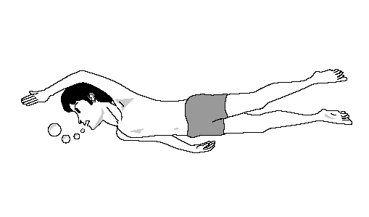

_____________________________________________________________
_____________________________________________________________

(g) 當一人的視覺神經受損時會導致失明。 (2分)
_____________________________________________________________
_____________________________________________________________

＊ 6. 下圖為人腦的不同部分：
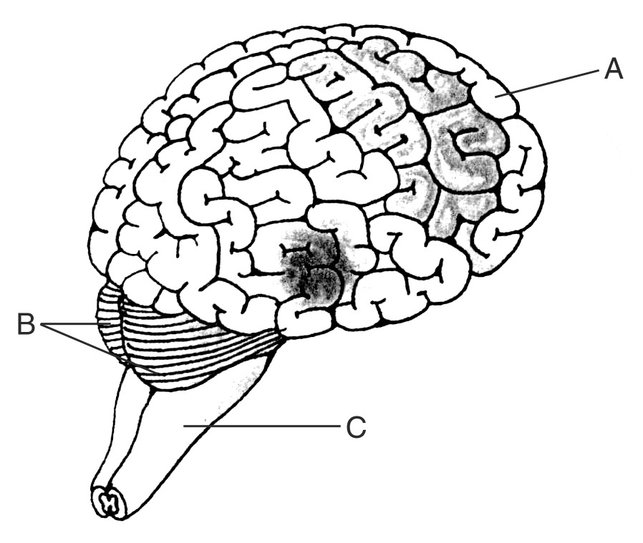
(a) A是甚麼？說出兩項它的功用。 (3分)
_____________________________________________________________
_____________________________________________________________

(b) 利用圖中的英文字母，指出哪個構造負責控制心跳和呼吸。 (1分)
_____________________________________________________________

(c) 利用圖中的英文字母，指出哪個構造負責協調肌肉的收縮及保持身體平衡。 (1分)
_____________________________________________________________

7. 下列是把直尺捉住的各項步驟，試把次序重新排列。 (3分)
- 腦部接受了訊息後進行分析，並決定把尺捉住。
- 你的眼睛看見同學正放開尺。
- 腦部發送一個新訊息傳送到臂部肌肉。
- 臂部肌肉收縮，手指活動，把尺捉住。
- 眼球內的感光細胞把探測到的情境轉為神經訊息，並透過視神經把訊息傳送到腦部。

正確次序： __________、__________、__________、__________、__________

8. (a) 濫用藥物對我們有甚麽影響？試寫出兩項。 (4分)
_____________________________________________________________
_____________________________________________________________

(b) 試寫出兩種常被濫用的藥物的名稱。 (2分)
_____________________________________________________________
試卷完
龍翔官立中學
二零零五至二零零六年度學年考試
綜合科學科評審參考
中二 總分 : 150
日期 : 27-6-2006
時間 : 1:40 – 3:10

姓名：___________________ 班別:____________ 班號：________

甲 選擇題(30分)

1 | 2 | 3 | 4 | 5 | 6 | 7 | 8 | 9 | 10
B | A | B | B | B | D | C | C | A | C

11 | 12 | 13 | 14 | 15 | 16 | 17 | 18 | 19 | 20
A | B | D | A | D | C | A | D | C | C

21 | 22 | 23 | 24 | 25 | 26 | 27 | 28 | 29 | 30
B | A | C | C | D | A | C | A | D | C

乙 填充題(40分)

A | 細菌 |  | K | 皮膚
B | 氫氧化鈉 |  | L | 耳殼 / 耳廓
C | 放大鏡 / 顯微鏡 |  | M | 鼓膜
D | 顯微鏡 / 放大鏡 |  | N | 耳蝸
E | 晶狀體 / 晶體 |  | O | 錯覺
F | 光線 |  | P | 視網膜
G | 頻率 |  | Q | 氫
H | 赫茲 / Hz |  | R | 低 / 小
I | 醃漬法 |  | S | 盲點
J | 7 |  | T | 感光細胞

丙 是非題(15分)
正確的填上「√」，錯誤的填上「X」。

1 | 2 | 3 | 4 | 5 | 6 | 7 | 8 | 9 | 10
√ | √ | X | X | √ | X | √ | √ | X | X

11 | 12 | 13 | 14 | 15
√ | X | X | X | √

丁 配對(15分)
把英文字母填寫在空格內

1 | 2 | 3 | 4 | 5 | 6 | 7 | 8 | 9 | 10
j | g | a | o | c | n | k | b | e | m

11 | 12 | 13 | 14 | 15
d | h | l | f | i

戊 問答題(50分)

1. (a) 氫氯酸的濃度較氫氧化鈉高(2)
(b) 氯化鈉溶液(1)和水(1)

2. (a) 應加上腐蝕性的標籤(1)
(b) 氫氧化鈉/哥士的(1)
(c) 會腐蝕皮膚(1)
(d) 應戴上護目鏡(1)及膠手套(1)

3. (a) 把一些泥土置於一燒杯中，加入清水攪拌(2)，利用 pH 試紙及顏色圖表(2)
便可測試泥土的 pH 值。
(b) 蘋果、提子、蠶豆、胡蘿蔔、馬鈴薯和蕃茄。(任何三項，每項1分)
(c) 可以中和酸性的泥土。(2)

4. 皮膚能阻擋細菌(1)，防止水份散失(1)，探察痛楚(1)、壓力(1)、接觸(1)和冷熱(1)。
(任何四項，每項1分，共4分)

5. (a) 手指尖比手背有較多神經末梢。(2)
- 因我們的嗅覺是會疲倦的。(2)
- 因為人類的舌頭不能感覺太稀釋溶液的味道。(2)
- 因為長期在嘈吵環境下工作可能會導致失聰。(2)
- 因為光傳送的速度比聲音快。(2)
- 聲音可以在水中傳送。(2)
- 因為眼睛所發出的信息未能傳送到腦部。(2)

6. (a) A是大腦(1)
負責記憶(1)、處理資料(1)、分析數據(1)、作出決定(1)及想像(1)。
(任何兩項，每項1分，共2分)
(b) B(1)
(c) C(1)

7. b → e → a → c → d (3或0)

8. (a) 藥物可引致心臟病(2)
藥物會影響神經系統和我們的情緒行為，有些甚至會破壞腦部的功能(2)
如透過鼻腔吸入藥物，肺部可能受損(2)
(任何兩項，每項2分)

(b) 酒精、咳藥水 (或其他合理答案，每項1分，共2分)

答題紙完

